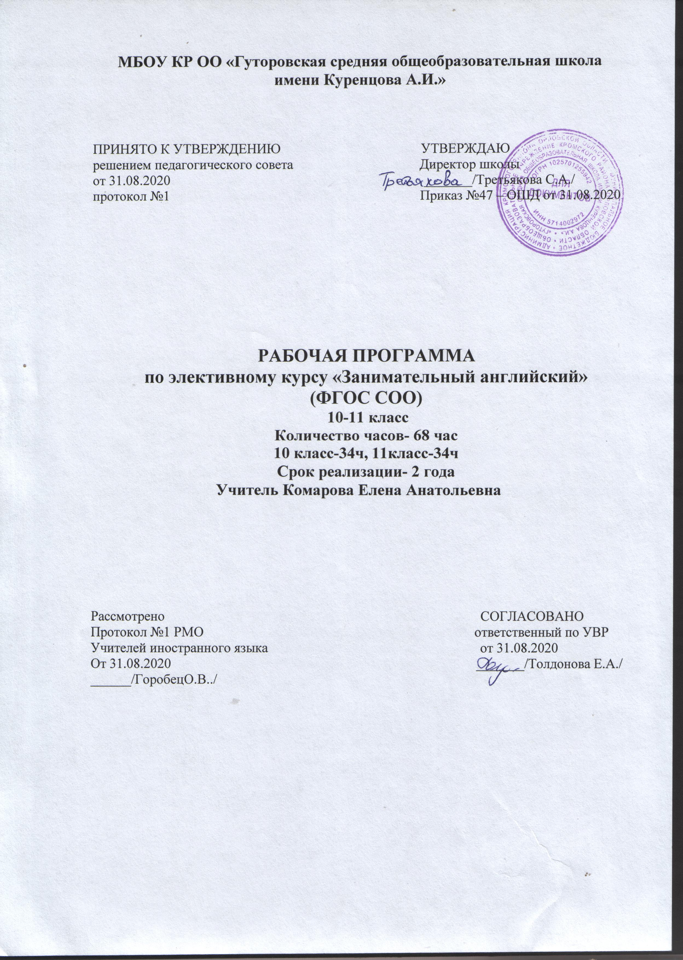

Планируемые образовательные результаты освоения курса
Предметные: умения и навыки использования грамматических форм и конструкций при общении в различных формах и на разные темы: использование полученных знаний для понимания прослушанного текста, с целью понимания прочитанного текста, для написания (письменная речь) несложных текстов разных жанров, в том числе демонстрирующие творческие способности.
Личностные:
1. повышение уровня овладения иностранным языком как средством глубокого понимания своей культуры и культуры страны изучаемого языка, постижение менталитета других народов.
2. Воспитание личностных качеств (активности, умения сотрудничать, личной взаимной ответственности).
Метапредметные:
1.Корректное использование грамматических структур для общения, ведения дискуссии, эффективного сотрудничества, используя различные виды речевой деятельности, приобретения знаний о строе языка, его системе, особенностях, сходстве и различиих с родным языком, удовлетворения личных познавательных интересов).
2. Повышения уровня овладения английским языком для осуществления межкультурного общения в говорении, чтении, аудировании, письме; осознания строя изучаемого языка, способности к имитации, к выявлению языковых закономерностей, к выявлению главного, к логическому изложению).
3. Формирования рациональных навыков овладения ИЯ, способность к самообучению, привитие навыков самостоятельной работы по овладению языком, развитие языковых и речемыслительных способностей, адекватному восприятию использования грамматических явлений в речи, развитие функций, связанных с речевой деятельностью: мышлением, памятью, восприятием, воображением).
Данный курс предназначен для достижения главной цели образования - подготовить личность к деятельности, основанной на знаниях и опыте, которые приобретены благодаря иноязычному обучению, ориентированной на самостоятельное участие в учебно-познавательном процессе, а также направленной на ее успешное включение в трудовую деятельность.

Содержание программы.

  - Порядок слов в предложении. Правила построения английского предложения. Местоимения. Личные, притяжательные, возвратные местоимения. Употребление глагола «be» с местоимениями, существительными в прошедшем, настоящем, будущем времени.
  - Глагол — действие или глагол — связка «be». Модальное значение.
  - Составное именное сказуемое. Употребление.
  - Согласование слов в английском предложении.
  - Не совпадение разных частей речи в разных языках.
  - Времена английского глагола. Активный залог, образование, употребление, случаи исключения.
  - Схемы построения времен. Вспомогательные глаголы, времена группы Simple, Continuous, Perfect. Обстоятельства времени.
  - Общий, специальные вопросы и ответы на них.
  - Прошедшее время. Неправильные глаголы. Образование, употребление.
  - Грамматические конструкции: there is / are, it takes..., have to..., used to...Образование, употребление. Вопросительные и отрицательные формы.
  - Пассивный залог. Образование, употребление. Действительные и страдательные обороты. Употребление времен страдательного залога.
  - Вопросительные местоимения. Употребление, функции.

№п/п | Тема урока | Кол-во часов
1 | Порядок слов в предложении. Местоимения. Спряжение глагола «be» местоимениями, существительными. | 1
2 | Порядок слов в предложении. Местоимения. Спряжение глагола «be» местоимениями, существительными. | 1
3 | Порядок слов в предложении. Местоимения. Спряжение глагола «be» местоимениями, существительными. | 1
4 | Глагол — действие или глагол — связка «be» | 1
5 | Глагол — действие или глагол — связка «be | 1
6 | Глагол — действие или глагол — связка «be» | 1
7 | Составное именное сказуемое. | 1
8 | Составное именное сказуемое. | 1
9 | Составное именное сказуемое. | 1
10 | Согласование слов. | 1
11 | Согласование слов. | 1
12 | Согласование слов. | 1
13 | Не совпадение разных частей речи в разных языках. | 1
14 | Времена английского глагола. | 1
15 | Времена английского глагола. | 1
16 | Времена английского глагола. | 1
17 | Времена английского глагола. | 1
18 | Времена английского глагола. | 1
19 | Времена английского глагола. | 1
20 | Схемы построения времен. Вспомогательные глаголы, времена группы Simple, Continuous, Perfect. Обстоятельства времени. | 1
21 | Схемы построения времен. Вспомогательные глаголы, времена группы Simple, Continuous, Perfect. Обстоятельства времени. | 1
22 | Схемы построения времен. Вспомогательные глаголы, времена группы Simple, Continuous, Perfect. Обстоятельства времени. | 1
23 | Общий, специальные вопросы и ответы на них. | 1
24 | Общий, специальные вопросы и ответы на них. | 1
25 | Общий, специальные вопросы и ответы на них. | 1
26 | Прошедшее время. Неправильные глаголы. | 1
27 | Прошедшее время. Неправильные глаголы. | 1
28 | Прошедшее время. Неправильные глаголы. | 1
29 | Грамматические конструкции: there is / are, it takes..., have to..., used to... | 1
30 | Грамматические конструкции: there is / are, it takes..., have to..., used to... | 1
31 | Пассивный залог. | 1
32 | Пассивный залог. | 1
33 | Вопросительные местоимения. | 1
34 | Вопросительные местоимения. | 1

Календарно тематическое планирование 10 класс
№п/п | Тема урока | Кол-во часов | Сроки изучения
№п/п | Тема урока | Кол-во часов | план | факт
1 | Порядок слов в предложении. Местоимения. Спряжение глагола «be» местоимениями, существительными. | 1 | 01.09
2 | Порядок слов в предложении. Местоимения. Спряжение глагола «be» местоимениями, существительными. | 1 | 08.09
3 | Порядок слов в предложении. Местоимения. Спряжение глагола «be» местоимениями, существительными. | 1 | 15.09
4 | Глагол — действие или глагол — связка «be» | 1 | 22.09
5 | Глагол — действие или глагол — связка «be | 1 | 29.09
6 | Глагол — действие или глагол — связка «be» | 1 | 06.10
7 | Составное именное сказуемое. | 1 | 13.10
8 | Составное именное сказуемое. | 1 | 20.10
9 | Составное именное сказуемое. | 1 | 03.11
10 | Согласование слов. | 1 | 10.11
11 | Согласование слов. | 1 | 17.11
12 | Согласование слов. | 1 | 24.11
13 | Не совпадение разных частей речи в разных языках. | 1 | 01.12
14 | Времена английского глагола. | 1 | 08.12
15 | Времена английского глагола. | 1 | 15.12
16 | Времена английского глагола. | 1 | 22.12
17 | Времена английского глагола. | 1 | 12.01
18 | Времена английского глагола. | 1 | 19.01
19 | Времена английского глагола. | 1 | 26.01
20 | Схемы построения времен. Вспомогательные глаголы, времена группы Simple, Continuous, Perfect. Обстоятельства времени. | 1 | 02.02
21 | Схемы построения времен. Вспомогательные глаголы, времена группы Simple, Continuous, Perfect. Обстоятельства времени. | 1 | 09.02
22 | Схемы построения времен. Вспомогательные глаголы, времена группы Simple, Continuous, Perfect. Обстоятельства времени. | 1 | 16.02
23 | Общий, специальные вопросы и ответы на них. | 1 | 02.03
24 | Общий, специальные вопросы и ответы на них. | 1 | 09.03
25 | Общий, специальные вопросы и ответы на них. | 1 | 16.03
26 | Прошедшее время. Неправильные глаголы. | 1 | 06.04
27 | Прошедшее время. Неправильные глаголы. | 1 | 13.04
28 | Прошедшее время. Неправильные глаголы. | 1 | 20.04
29 | Грамматические конструкции: there is / are, it takes..., have to..., used to... | 1 | 27.04
30 | Грамматические конструкции: there is / are, it takes..., have to..., used to... | 1 | 04.05
31 | Пассивный залог. | 1 | 11.05
32 | Пассивный залог. | 1 | 18.05
33 | Вопросительные местоимения. | 1 | 25.05
34 | Вопросительные местоимения. | 1

Календарно тематическое планирование 11 класс
№п/п | Тема урока | Кол-во часов | Сроки изучения
№п/п | Тема урока | Кол-во часов | план | факт
1 | Порядок слов в предложении. Местоимения. Спряжение глагола «be» местоимениями, существительными. | 1 | 02.09
2 | Порядок слов в предложении. Местоимения. Спряжение глагола «be» местоимениями, существительными. | 1 | 09.09
3 | Порядок слов в предложении. Местоимения. Спряжение глагола «be» местоимениями, существительными. | 1 | 16.09
4 | Глагол — действие или глагол — связка «be» | 1 | 23.09
5 | Глагол — действие или глагол — связка «be | 1 | 30.09
6 | Глагол — действие или глагол — связка «be» | 1 | 07.10
7 | Составное именное сказуемое. | 1 | 14.10
8 | Составное именное сказуемое. | 1 | 21.10
9 | Составное именное сказуемое. | 1 | 11.11
10 | Согласование слов. | 1 | 18.11
11 | Согласование слов. | 1 | 25.11
12 | Согласование слов. | 1 | 02.12
13 | Не совпадение разных частей речи в разных языках. | 1 | 09.12
14 | Времена английского глагола. | 1 | 16.12
15 | Времена английского глагола. | 1 | 23.12
16 | Времена английского глагола. | 1 | 13.01
17 | Времена английского глагола. | 1 | 20.01
18 | Времена английского глагола. | 1 | 27.01
19 | Времена английского глагола. | 1 | 03.02
20 | Схемы построения времен. Вспомогательные глаголы, времена группы Simple, Continuous, Perfect. Обстоятельства времени. | 1 | 10.02
21 | Схемы построения времен. Вспомогательные глаголы, времена группы Simple, Continuous, Perfect. Обстоятельства времени. | 1 | 17.02
22 | Схемы построения времен. Вспомогательные глаголы, времена группы Simple, Continuous, Perfect. Обстоятельства времени. | 1 | 24.02
23 | Общий, специальные вопросы и ответы на них. | 1 | 03.03
24 | Общий, специальные вопросы и ответы на них. | 1 | 10.03
25 | Общий, специальные вопросы и ответы на них. | 1 | 17.03
26 | Прошедшее время. Неправильные глаголы. | 1 | 31.03
27 | Прошедшее время. Неправильные глаголы. | 1 | 07.04
28 | Прошедшее время. Неправильные глаголы. | 1 | 14.04
29 | Грамматические конструкции: there is / are, it takes..., have to..., used to... | 1 | 21.04
30 | Грамматические конструкции: there is / are, it takes..., have to..., used to... | 1 | 28.04
31 | Пассивный залог. | 1 | 05.05
32 | Пассивный залог. | 1 | 12.05
33 | Вопросительные местоимения. | 1 | 19.05
34 | Вопросительные местоимения. | 1

